仲恺农业工程学院

毕 业 论 文

基于Egg.js的约拍微信小程序的设计与实现

姓 名 陈丽琴

院（系） 计算科学学院

专业班级 信息与计算科学152班

学 号 201521314214

指导教师 肖爱平 张泽华（校外）

职 称 实验师 工程师

论文答辩日期 2019 年 5 月 ** 日

仲恺农业工程学院教务处制

**Design and implementation of making an appointment of beat WeChat applet based on Egg. Js**

Chen Li-Qin

College of Computational Science

Zhongkai University of Agriculture and Engineering

Guangzhou,China

**Supervisor: Experimentalist Xiao Aiping**

**Senior Engineer Zhang Zehua（Extramural Tutor）**

**学生承诺书**

本人郑重承诺：所呈交的毕业论文是本人在导师的指导下独立进行研究所取得的成果。除了文中已用特别标志加以标记的引述内容之外，本论文不含有任何其他个人或集体已经发表或撰写的研究成果。对本文研究做出过重要贡献的个人或集体，均已在文中以明确的方式标明。若在毕业论文的各项检查、评比中被发现有抄袭、剽窃或其他的违规行为，本人愿按学校有关规定接受处理，并承担相应的法律责任。

学生（签名）：

年 月 日

摘 要

随着科技的迅速发展，智能手机越来越普及，摄影功能是每只手机的必备基本功能，传统的影楼照相服务显然已经不能满足人们日益增长的物质文化需求。模特可能希望拥有一套专属于自己的摄影作品而苦于找不到满意的摄影师；摄影师可能正在找不到满意的模特而烦恼。

为了满足这类需求，本项目将运用javaScript作为前后端开发语言，采用NodeJs的egg.js框架作为服务端开发平台，开发一个约拍微信小程序。在这个平台上，不仅可以找到满意的摄影师或模特，留下美好的回忆，还可以展现自己的作品，同时通过社区互动还能提高拍摄技术，找到一群志同道合的好友，为消费者提供更自由、更有针对性的拍摄服务，实现了摄影服务的在线共享。

关键词：约拍 微信小程序 JavaScript egg.js

**Abstract**

With the rapid development of science and technology, smart phones are becoming more and more popular. Photography function is the essential basic function of every mobile phone. It is obvious that the traditional photo studio service can not meet the growing material and cultural needs of people.Models may want to own a set of photographs that are exclusive to them and struggle to find a satisfactory photographer,the photographer may be bothered by the lack of a satisfactory model.

In order to meet this kind of demand, this project will use javaScript as front-end and back-end development language,using NodeJs' egg.js framework as a server-side development platform to develop an appointment small WeChat applet.On this platform, you can not only find satisfied photographers or models to leave wonderful memories, but also show your own works. At the same time, through community interaction, you can improve your shooting skills and find a group of like-minded friends,provide consumers with more free and more targeted shooting services, and realize online sharing of photography services

**Key words:** About beat; Wechat applet; JavaScript; egg.js

目 录

1 前言 1

1.1 研究目的与意义 1

1.2 研究现状 2

1.3 论文结构 2

2 可行性分析 3

2.1 经济可行性 3

2.2 技术可行性 3

2.3 法律可行性 4

2.4 用户操作可行性 4

2.5 可行性分析结论 4

3 系统需求分析 4

3.1 系统功能需求分析 5

3.2 用户界面需求分析 6

3.3 系统性能需求分析 6

4 概要设计 7

4.1 系统结构设计 7

4.2 功能模块设计 7

4.2.1 小程序功能模块设计 8

4.3 数据库设计 9

4.3.1 项目实体E-R图 9

5 详细设计 19

5.1 用户登录操作详细设计 19

5.1.1 用户登录操作流程 19

5.1.2 用户登录小程序具体权限说明 20

5.1.3 用户登录后主要的操作流程图 21

6 系统实现 23

6.1 软件开发说明 23

6.1.1 核心开发技术介绍 23

6.1.2 项目技术架构 24

6.2 操作系统界面和功能实现 24

6.2.1 小程序授权登录页面 24

6.2.2 首页界面 25

6.2.3 推荐模特/摄影师 27

6.2.4 推荐风格/作品 28

6.2.5 约拍/作品相册详情模块 28

6.2.6 社区模块 31

6.2.7 发布模块 33

6.2.8 消息中心模块 35

6.2.9 我的模块 37

7 结语 40

参考文献 42

致谢 43

# 前言

* 1. 研究目的与意义

随着互联网的高速发展，人们的生活日新月异，在这样快节奏的新媒体环境下，越来越多的人选择通过网络和移动终端进行购物、出行、住宿、娱乐……互联网已经在潜移默化之中成为人们生活的一部分，而这其中有着无限的商机和可能在等待着被发掘。而约拍作为一种新的服务模式正在走进人们的视野。

据相关调查显示，比起传统影楼虚假的背景、千篇一律的拍摄设定、流程，越来越多的人更喜欢自己挑选服装、地点来记录自己生活的美好瞬间[1]。然而，去影楼拍照不仅费时费力、价格昂贵，拍摄出来的成品可能还不能达到人们想要的效果；而且随着智能时代的带来，人手一部智能手机几乎已经当下社会的一个常态，拍照功能更是每部智能手机的基础功能，人们可以轻松的留下美丽瞬间，越来越多的拍摄爱好者涌现出来，这些摄影爱好者在练习过程中，摄风景可以随地取景，如果想要练习人像拍摄，往往没有合适的恰机，当把自己身边的亲朋好友都拍了一遍之后，想继续晋升，去专业摄影机构培训还是自己请专业模特？这其中的开销往往都会让人考量三分。但是生活中是否又有很多人需要这样不算专业但又强过一般手机拍摄的摄影师的帮助呢？可以发现不管是普通人出行旅游，或是高校青年写真，及大学毕业照，或者是同学聚会甚至是婚礼或者企业公司会议纪录……，其实都有着巨大的潜在需求，Kodak美照约拍摄影服务平台的的发展现状正是约拍行业发展潜力的与广阔前景的最好证明[2]。

因此，“互联网 + 约拍”将产生新的产业发展机遇，设一个将摄影师与有摄影需求的顾客连接起来的平台是大势所趋。约拍将消费者的需求与摄影师的拍摄服务通过第三方平台进行衔接，消费者提供更自由、更有针对性的拍摄服务，实现了摄影服务的在线共享[3]。

本项目通过开发一个基于egg.js的约拍微信小程序来满足当下的约拍需求，这个平台的前端界面将使用微信小程序语言实现，因为微信小程序有海量的用户基础，轻量、易安装，适应方便[4]；而后端实现将使用egg.js技术实现。MySQL数据库存储本平台的所有数据。在这个小程序上，让有摄影需求的人不需要再支付高昂的费用给影楼或第三方平台，能够直接在平台上找到自己满意的摄影师，满足各种多样的拍摄需求；而摄影师也不需要再依靠中介机构，可以得到更多的约拍机会，赚钱的同时锻炼技术[5]。在这个平台上你可以摄影师也可以是拍摄者，你可以在平台上通过发布作品来展现自己，你也可以在讨论区发帖进行专业讨论，提高拍摄技术的同时，可以找到一群志同道合的好友，而平台以第三方的身份提供模特和摄影师的信息，使得摄影约拍走向大众化、公开化。

* 1. 研究现状

“互联网 + 摄影”的商业模式将分散的摄影资源整合，消费者提供一个更完善的服务平台，顾客从线上引流到线下，这样的商业模式近年来在我国急剧兴盛，“互联网 + 摄影”的产业模式日渐成熟[6]。尤其是我们目前所倡导的 O2O 约拍模式，较新颖，人们对其的了解日渐熟悉，目前与约拍相关的互联网产品，如网站、app、小程序，这些产品的开发还处于萌芽发展期，产品质量良莠不齐。

首先与约拍相关的小程序，如“约拍吧”、“约拍家”、“红摄约拍”等的页面设计不够美观，甚至有一些的约拍流程不完善，功能不完善，没有一个细化的模特或摄影师的推荐机制。

而相关的app产品，首先是目标客户群定位不够准确，大多都从小到大个人年龄层的服务都有，给人的感觉虽然面面俱到但泛而不精。一个发展空间大的互联网产品，进行精准的目标客户群定位就是非常必要的。而约拍的定位应该是年轻人，以及旅游爱好者，因为这些都比较新潮，乐于接受新事物，想法独特新颖；将这些人群作为产品的定位服务对象显然是能加速产品的推广和发展的；

经过研究发现，事实上，平台将很多专业的摄影师进行包装宣传之后，影师与客户之间不可避免地产生了一定的距离感，如果没有办法实现摄影师与被拍摄者之间的有效交流，会很大程度上影响其经营绩效[7]。

同时，目前的约拍市场缺乏完善的权益保障体系，约拍的价格和服务内容等都不透明，这样容易导致各种纠纷，因此本平台的约拍信息将是价格透明，服务内容公开化，在约拍信息中已经明确，如果出现内容或价格不实的现象，客户可以在平台进行投诉，让平台介入调解纠纷，另外，本平台设计概念定位为，线上了解咨询，线下交易[8]。

此外，约拍平台最突出的一个问题就是如何保证用户身份的真实性，和约拍过程中自身的安全。本小程序为了改善这一现象，将会让用户通过实名认证为用户加上明显的认证标识，以提高约拍信息的可信度[9]。

* 1. 论文结构

第一部分是前言，主要是对本次设计实现的约拍小程序的有关的用户需求背景以及研究的目的和现状进行阐述，表明了设计实现此小程序的价值意义所在。

第二部分是可行性分析，通过系统定义进一步对系统进行可行性分析，系统的可行性分析主要包括经济可行性、技术可行性、法律可行性、以及用户操作可行性这四个角度进行分析说明。通过可行性研究，表明基于egg.js的约拍小程序的设计与实现是可行的。

第三部分是需求分析，在可行性分析的基础上进一步对系统进行需求分析，从系统功能需求分析、用户界面需求分析、系统性能分析这三个角度，分别对系统的需求进行进一步的定义，使得需求大纲走向逐渐清新。

第四章是概要设计，是在需求分析的基础上，对系统的需求进行进一步的细化分析，主要分为系统机构设计，功能模块设计，数据设计，使得系统的架构有一个清晰的走向，功能模块的划分更加细化明确，数据库的设计更为后端的接口的实现提供一个基础的逻辑。

第五章是详细设计，在概要设计的基础上，对以上划分出来的功能模块进行细化设计，使得系统的用户角色权限分明，功能之间的链接更加符合逻辑，每个功能的实现逻辑清晰明确。

第六章是系统实现，通过对系统技术的阐述介绍和对系统设计成果的展现，对系统的各个功能进行详细的说明。

第七部分是结语和致谢。

# 可行性分析

对一个软件系统的开发进行可行性分析的目的是，在最短的时间用最小的代价评估一个项目的开发是否是可行的，这在一个项目开始实行之前是重中之重，因为它压缩简化了系统分析的过程，以抽象的形式进行系统的分析过程，对于这个项目在开发过程中可能遇到的问题进行预评估，能够帮助我们所要开发的项目有一个全方位的了解和掌握，同时也能帮助我们避免在不可能解决的问题或项目上浪费时间。

一般来说可行性分析可以从经济、 法律、技术、可操作性等方面进行分析。

* 1. 经济可行性

本项目开发的小程序在微信app直接就可以免费安装使用，开发该小程序需要的电脑、开发工具都有，而且小程序的开发成员只有本人，无需支付工资。这些成本都有已经在承受能力之内，同时,设计的系统可以出售带来的收益，而且平台可以通过有偿提供模特和摄影师的信息来获取收益。

综上所述，经济上可行。

* 1. 技术可行性

1. 利用现有的技术，功能目标能否达到

本系统的开发windows系统的操作环境下进行开发，其中用户端通过微信web开发者工具来开发优美的用户界面，通过js请求接口来实现前后端的交互来满足用户的需求。后端则使用node语言的egg.js框架在vscode的开发工具中进行后端系统的实现，使用MySql作为数据库进行数据的储存，在现有的技术条件来说是已经相当成熟的，即利用现有技术，可以达到功能目标。

1. 对开发人员的要求能否满足

本系统的开发需要熟悉微信小程序官方api，能够进行熟练的开发微信小程序界面，同时要掌握egg.js框架，并使用它进行后端系统的开发，并且MySQL数据库语言也需要熟悉，本项目组内，完全能够满足项目开发的技术要求，开发时间充裕，同时拥有开发类似系统的开发经验，在规定的期限内，开发能完成。

综上所述，本系统的开发不存在技术上的问题，即技术可行。

* 1. 法律可行性

本次系统的开发用到的微信开发者工具和vs-code软件或者技术都是开源的，各项操作都符合开源协议的标准，数据库的数据合图片来源渠道是合法的，因此不会侵犯到任何组织和个体的利益。而且系统设计的功能不会用到任何违法的操作上。

综上，本系统的开发在法律上是可行的。

* 1. 用户操作可行性

本项目开发的约拍微信小程序结合用户的网络水平和软件使用习惯，从用户的角度出发，使用此小程序不需要复杂的安装和配置，直接在微信app打开即可进入首页浏览查看自己需要的信息，页面简洁、友好、美观，可操作性强。

综上所述，用户操作上不存在问题。

* 1. 可行性分析结论

可行性研究结论：可行。

可行性研究说明：通过以上各方面的分析，在技术、经济、操作等方面都是可行的，同时本项目的具有高效、方便、快捷等特点。在模特和摄影师之间搭建起一道沟通的桥梁，解决温饱问题的同时能够拓宽自己的人际圈还能锻炼技术，符合当前社会信息化发展的需要。因此开发本系统是可行且有需要的

# 系统需求分析

一个成功软件系统背后肯定有一个成功的需求分析，需求分析的映射过程是从用户最初的非形式化的需求到满足用户要求的过程。目的在于精简、细化软件的开发范畴，为软件确定接下来需要开发的功能、性能等。本项目的需求分析是根据用户特征和日常需求的调研结果来进行分析进而形成需求分析报告，进而确定约拍微信小程序的开发目标，为接下来的软件开发做好准备。

下面是针对本系统的需求分析，主要从功能、界面、性能等方面进行分析阐述。

* 1. 系统功能需求分析

本系统主要由小程序端和管理端组成，以下是针对小程序端和管理做出的功能需求分析：

小程序的的用户角色主要分为：模特设摄影师，

当用户进入小程序可以做如下操作：

1. 授权登录：点击授权登录此小程序即可直接登录本小程序；
2. 浏览约拍信息：可以在首页根据地区、角色、性别筛选出自己中意的约拍；可以查看该约拍的详细信息，并且可以对该约拍进行收藏、点赞、分享、评论，还能发送约拍请求；
3. 浏览作品相册：可以在推荐作品、和风格模块浏览各具特色的作品，并且可以对作品进行收藏、点赞、评论、分享等操作；
4. 浏览推荐模特或摄影师模块，可以通过地区和性别筛选模特和摄影师，同时可以查看对应的模特或摄影师的主页，如果对他的风格或约拍感兴趣，可以发送约拍请求；
5. 社区：进入社区可以浏览最新或者最热门的话题帖子，可以话题详情在话题下面留言，同时可以与其他人进行话题互动，也可以在社区首页搜索自己感兴趣的话题帖子，并且可以点击发布按钮，发布与生活或者技术有关的话题和其他人进行话题互动；
6. 消息中心：进入消息中心，可以查看自己收到的约拍请求、自己发送过的约拍请求、评论收到的回复、社区话题收到的回复：可以点击详情可以去回复评论或者帖子，如果对收到的约拍请求感兴趣，可以通过支付费用查看该模特或摄影师的联系方式；
7. 发布约拍：可以发布约拍信息，寻找符合自己要求的模特或者摄影师；
8. 发布作品相册：可以发布自己的日常拍摄作品，来展现自己的拍摄风格或者优势
9. 个人中心：在个人中心可以修改个人的资料信息，查看自己的个人主页、余额、收藏的约拍信息、自己的发布的作品相册和约拍信息，也可以查看自己的关注的人和自己的粉丝。



图1 用户用例图

管理端的主要用户时管理员，管理员在管理端中可以进行以下的操作：

1. 输入账号、密码、验证码登录管理端；
2. 用户信息管理：管理员可以查看所有的用户信息，以及本系统被列入黑名单的用户信息，同时可以查询某一用户；也可以删除用户或者拉黑某一用户，禁止用户在小程序端的一些操作；
3. 投诉管理：管理员可以查看平台收到的客户的投诉信息，可以查看投诉详情以及某一用户在本平台上累计被投诉的次数，并对该投诉信息进行处理安排；
4. 实名认证管理：管理可以在查看平台收到的实名认证申请，主要分为待审核和已审核两类信息，管理员可以查看用户认证的详细信息以及上传的身份证信息是否正确，确认用户信息的真实性即可批准该实名申请。



图2 管理员用例图

* 1. 用户界面需求分析

用户图形界面是人与计算机之间互动的媒介，用户通过完善健全的界面来与计算机进行信息互动。因此用户界面质量的好坏直接关系到应用系统的性能的发挥是否充分，用户界面的友好、易用与否对于软件系统至关重要。

本次系统界面的设计将严格遵守以下界面设计原则：

1. 精致简约：界面设计尽量简单但又美观，便于使用、便于理解，减少用户发生错误选择的可能性；
2. 一致性：界面的结构必须清晰且所用的术语要保持一致，风格必须与内容相一致，界面的色调字体也要保持一致；
3. 排列分组：界面的排列分组要有序整齐，以便用户轻松使用。
4. 安全性：用户在界面上的每一项选择都应该是可逆的，并且当用户做出危险信息选择的时候，系统应该是有安全提示；
   1. 系统性能需求分析

如果说一个系统的界面设计是一个软件系统的心灵窗户，那么性能就是这个系统的心灵，系统性能不好，那么界面设计再好，也无法令这个系统长久的驻足下去。需求分析主要考虑的是系统在运行过程是否达到指标，本次项目的性能主要考虑下面这两个因素：

1. 页面跳转时间

页面跳转的时间是指两个或两个以上的页面在切换时所需要的时间。这是本项目中约拍小程序性能最关键的地方，因为其功能流程的衔接就是通过页面跳转，如果页面跳转速度慢，那么整个流程走下来的用户体验和性能就比较差了，本约拍小程序的页面跳转时间要求保证在10秒内。

1. 数据操作响应时间

数据操作响应时间主要针对的是小程序的增删查改，而小程序中最核心的常用的操作就是查询，因为各个模块的呈现都是需要查询数据的，所以查询功能的算法的设计和实现要科学合理，本次小程序的数据响应时间需要保证在10秒以内。

# 概要设计

* 1. 系统结构设计

系统结构设计是在开发之前对系统的结构进行架构划分，让我们对系统的结构层次，和模块划分更加清新，更好的把握系统的难度，以及合理的分配开发时间。本小程序主要的用户角色分为模特或摄影师，约拍微信小程序的整体结构如图3：



图3 约拍微信小程序的功能结构图

* 1. 功能模块设计

根据以上的需求分析，本系统主要分为两个端，即小程序端和管理员端。小程序的用户角色主要分为模特和摄影师，模特和摄影师都可以在小程序中寻找自己满意的模特或摄影师，也可以发布作品展现自己的风格，或者在社区中发起话题，他们只是角色角度不同，而具备的功能是一致的；而管理端中，管理员注册登录后，可以对系统的用户、投诉、用户实名认证信息进行管理，下面是对小程序端和管理端功能模块的解析：

* + 1. 小程序功能模块设计

1. 约拍查询模块

用户可以在首页通过地区、类别、性别来筛选查询约拍信息

1. 模特或摄影师查询模块：

用户可以在该模块通过地区和性别来筛选查询自己喜欢的模特或摄影师，并且可以进入他们的主页对喜欢的模特或摄影师发起约拍；

1. 个人主页模块：

个人主页模块中可以编辑自己的资料、查看余额、粉丝、查看自己的个人主页、查看自己的发布的约拍信息、作品相册、以及收藏的约拍信息

1. 发布约拍或作品模块：

在该模块中可以发布约拍寻找心仪的模特或摄影师，或者发布自己的作品来展现自己的风格；

1. 约拍或作品详情模块：

在该模块可以查看约拍或作品的详细信息，可以对该约拍或作品进行收藏或点赞，还能进行评论和他人进行互动，如果对约拍信息感兴趣，还可以发起越怕请求；

1. 消息中心：

在该模块中可以查看自己的收到的约拍请求，可以通过支付费用查看感兴趣的模特或摄影师的联系方式；也可以查看自己发起过的约拍请求；并且可以查看自己收到的约拍或者作品中的评论回复，并对其进行回复；

1. 社区模块：
2. 话题浏览：

在该模块可以查看技术或者生活有关的话题，有最新和热门的话题推荐；

1. 话题搜索：

可以在社区首页的搜索框中搜索你感兴趣的话题；

1. 话题详情：

可以查看话题详情，与楼主和其他人进行话题互动；

1. 发布话题：

可以在此发布自己想要发布的技术或生活有关的话题；

1. 作品查询：

在该模块中可以按不同的风格筛选自己喜欢的作品相册，并查看感兴趣的作品的详细信息；

1. 授权登录：

用户进入小程序可以在首页浏览约拍信息、作品相册、模特或摄影师信息，也可以在社区中浏览话题，当你要对某信息进行收藏、点赞、或者评论、发布等更用户信息有关的操作时，系统会弹出授权登录的页面，如果你授权登录本系统，那么久相当于注册成为本系统用户，就可以在系统中执行以上的跟用户有关的一切操作；

* + 1. 管理端功能模块设计

1. 登录模块

管理员可以在首页可以通过输入账号、密码、验证码登录管理端；

1. 用户管理模块

在该模块中，管理员可以查看平台上所有的用户信息，信息列表分为两类，一类是正常用户，一类是被平台列入黑名单的用户，这些用户在小程序端将没有发布作品、约拍、评论、话题的权限，管理员还可以搜索某一用户，可以删除用户，也可以把某一用户拉近黑名单；

1. 投诉管理模块

在该模块中，管理员可以查看平台收到的客户的投诉信息和已经处理的投诉信息，可以查看投诉详情以及某一用户在本平台上累计被投诉的次数，并根据具体情况对该投诉信息进行处理安排；

1. 实名认证模块

在该模块中，管理可以在查看平台收到的实名认证申请，主要分为待审核和已审核两类信息，管理员可以查看用户认证的详细信息以及上传的身份证信息是否正确，确认用户信息的真实性即可批准该实名申请。

* 1. 数据库设计

数据库设计是在需求分析和系统结构设计以及功能模块设计成型的既定需求环境下对，构造出符合这个系统需求的最适合最优的数据库模式，建立系统数据库的过程，使得系统可以有效的存储数据，使得系统的管理和维护更叫高效合理，合理科学的数据库设计还能节省存储空间，为开发人员的复杂的逻辑提供强大的数据支持。

* + 1. 项目实体E-R图

本约拍微信小程序及管理端抽象出来的核心实体对象共计11个，具体有如下实体：分别是用户（包含模特和摄影师）、约拍、约拍或作品评论、约拍请求、社区话题、社区话题评论、作品相册、管理员、黑名单、投诉、实名认证。

1. 用户（包含模特和摄影师）

实体模特和摄影师共用1张表，用role字段来作为他们的角色区分，该实体由用户编号、用户昵称、性别、年龄、角色、头像、手机号码、所属地区、微信号、微博号、余额、微信身份ID组成，其中微信身份ID作为用户在微信开发平台的唯一身份识别，用于用户授权登录的身份识别，而用户编号则为系统默认分配的编号，保证用户在系统中的唯一性，其E-R图见图4。



图4 用户 E-R图

1. 约拍

约拍实体用于存放发起的约拍的相关信息，该实体由约拍编号、用户编号、约拍描述、约拍图片路径、约拍风格、拍摄地点、拍摄时间、约拍对象、费用类型等属性组成，其中约拍编号用系统默认生成，确定约拍信息的唯一性，其E-R图见图5。



图5 约拍 E-R图

1. 约拍或作品评论

约拍或作品评论实体用户存放评论约拍或作品相册有关的信息，该实体由评论编号、用户编号、约拍或作品编号、评论内容、评论时间、评论某个的约拍或作品的编号、回复某评论的人的编号组成。其中评论编号右系统默认生成，保证对约拍或作品的评论信息的唯一性，其E-R图见图6。



图6 约拍或作品评论 E-R图

1. 约拍请求

约拍请求实体用于存放用户收到的约拍请求信息，该实体由收到约拍的编号、用户编号、约拍编号、约拍请求内容组成。其中收到约拍的编号由系统默认生成，保证收到约拍编号的唯一性，其E-R图见图7。



图7 约拍请求 E-R图

1. 社区话题

社区话题实体用于存放社区着呢个帖子有关的信息内容，该实体由社区帖子编号、用户编号、帖子标题、帖子的内容、发帖时间、风格、点击量、回复量、图片路径组成，其中社区帖子编号由系统默认生成，保证收到社区帖子编号的唯一性，其E-R图见图8。



图8 社区话题 E-R图

1. 社区话题评论

社区话题评论实体用于存放对社区话题评论的的信息，该实体由评论编号、用户编号、社区帖子编号、评论时间、评论的某帖子的编号、回复某评论的编号组成。其中评论编号由系统默认生成，保证收到评论编号的唯一性，其E-R图见图9。



图9 社区话题评论 E-R图

1. 作品相册

作品相册实体用于存放发布的作品相册的有关信息。该实体由作品编号、作品标题、作品描述、作品图片路径、作品风格、拍摄地点、设备、用户编号组成。其中作品编号由系统默认生成，保证收到作品编号的唯一性，其E-R图见图10。



图10 作品相册 E-R图

1. 管理员

管理员实体用于存放管理员的有关信息。该实体管理员账号、密码组成，其中账号为主键保证了管理员账号的唯一性，其E-R图见图11。



图11 管理员 E-R图

（9）黑名单

黑名单实体用于存放被拉黑用户的相关信息。该实体由黑名单编号编号、被拉黑的用户的编号、拉黑该用户的管理员编号、拉黑用户的时间。其中黑名单编号由系统默认生成，保证收到黑名单编号的唯一性，其E-R图见图12。



图12 黑名单 E-R图

（10）投诉

投诉实体用于存放关注某用户的信息。该实体主要由投诉信息编号、用户编号、约拍编号、投诉类型、投诉内容、证明截图、投诉时间、管理员编号、状态、处理时间、被投诉的人编号组成。其中投诉信息编号由系统默认生成，保证收到投诉信息编号的唯一性，其E-R图见图13。



图13 投诉 E-R图

（11）实名认证

投诉实体用于存放关注某用户的信息。该实体主要由投诉信息编号、用户编号、约拍编号、投诉类型、投诉内容、证明截图、投诉时间、管理员编号、状态、处理时间、被投诉的人编号组成。其中投诉信息编号由系统默认生成，保证收到投诉信息编号的唯一性，其E-R图见图14。



图14 实名认证 E-R图

* + 1. 数据库表设计

系统中用到了13个数据表，以下是数据库13张表的详细属性和注释。

1. 数据库表汇总

表1 数据库表汇总

|  |  |  |
| --- | --- | --- |
| **名称** | **代码** | **注释** |
| 用户表 | user | 记录用户信息 |
| 主题风格表 | style | 记录约拍和作品的拍摄主题风格 |
| 作品相册表 | product | 记录用户的作品信息 |
| 社区信息表 | forum | 记录社区帖子信息 |
| 社区评论表 | forumcomment | 记录社区评论信息 |
| 约拍信息表 | beatcomment | 记录用户约拍信息 |
| 收到约拍信息表 | arrianbeat | 记录收到的约拍信息 |
| 约拍和作品评论表 | beatcomment | 记录评论约拍和作品的信息 |

|  |  |  |
| --- | --- | --- |
| 约拍信息收藏表 | save | 记录用户收藏的约拍信息 |
| 管理员表 | admin | 记录管理员的信息 |
| 黑名单表 | blacklist | 记录黑名单用户信息 |
| 投诉表 | complain | 记录投诉的相关信息 |
| 实名认证表 | certification | 记录实名认证的相关信息 |

1. 用户表

用户表记录的用户个人的属性信息，用户主要分为模特和摄影师。如表2所示。

表2 用户表

|  |  |  |  |  |
| --- | --- | --- | --- | --- |
| **名称** | **代码** | **外键** | **是键** | **数据类型** |
| 用户编号 | uid | 是 | 是 | varchar(20) |
| 用户昵称 | nickname | 否 | 否 | varchar(25) |
| 性别 | password | 否 | 否 | int(4) |
| 年龄 | age | 否 | 否 | int(11) |
| 角色 | role | 否 | 否 | varchar(6) |
| 头像 | headimg | 否 | 否 | varchar(200) |
| 手机号码 | phone | 否 | 否 | varchar(11) |
| 所属地区 | area | 否 | 否 | varchar(70) |
| 微信号 | weixincode | 否 | 否 | varchar(30) |
| 微博号 | bolgcode | 否 | 否 | varchar(30) |
| 余额 | money | 否 | 否 | int(11) |
| 微信身份ID | openid | 否 | 否 | varchar(50) |
| 真实姓名 | name | 否 | 否 | varchar(20) |
| 身份证号 | idcode | 否 | 否 | varchar(20) |
| 身份证照 | idimgurl | 否 | 否 | varchar(200) |
| 黑名单 | verify | 否 | 否 | int(11) |
| 是否认证 | black | 否 | 否 | varchar(8) |

1. 主题风格表

该表记录的是约拍和作品相册的所有主题风格，如表3所示。

表3 主题风格表

|  |  |  |  |  |
| --- | --- | --- | --- | --- |
| **名称** | **代码** | **外键** | **主键** | **数据类型** |
| 主题风格编号 | stid | 否 | 是 | varchar(20) |
| 风格 | style | 否 | 否 | varchar(20) |

1. 作品相册表

该表记录的是作品相册的有关的属性信息，如表4所示。

表4 作品相册表

|  |  |  |  |  |
| --- | --- | --- | --- | --- |
| **名称** | **代码** | **外键** | **主键** | **数据类型** |
| 作品编号 | pid | 是 | 是 | varchar(20) |
| 作品标题 | pname | 否 | 否 | varchar(50) |
| 作品描述 | pdetail | 否 | 否 | varchar(200) |
| 作品图片路径 | imgurl | 否 | 否 | varchar(250) |
| 作品风格 | style | 否 | 否 | varchar(25) |
| 拍摄地点 | place | 否 | 否 | varchar(25) |
| 设备 | device | 否 | 否 | varchar(20) |
| 用户编号 | uid | 否 | 否 | varchar(20) |

1. 社区信息表

该表记录的是社区帖子有关的属性信息，如表5所示。

表5 社区信息表

|  |  |  |  |  |
| --- | --- | --- | --- | --- |
| **名称** | **代码** | **外键** | **主键** | **数据类型** |
| 社区帖子编号 | lid | 是 | 是 | varchar(20) |
| 用户编号 | uid | 否 | 否 | varchar(20) |
| 帖子标题 | bid | 否 | 否 | varchar(50) |
| 帖子的内容 | command | 否 | 否 | varchar(500) |
| 发帖时间 | comtime | 否 | 否 | varchar(20) |
| 风格 | style | 否 | 否 | varchar(20) |
| 点击量 | clicknum | 否 | 否 | int(11) |
| 回复量 | reploynum | 否 | 否 | int(11) |
| 图片路径 | imgurl | 否 | 否 | varchar(100) |

1. 认证表

该表记录的是跟用户实名认证有关的属性信息，如表6所示。

表6 认证表

|  |  |  |  |  |
| --- | --- | --- | --- | --- |
| **名称** | **代码** | **外键** | **主键** | **数据类型** |
| 认证编号 | cerid | 否 | 是 | varchar(20) |
| 用户编号 | uid | 否 | 否 | varchar(20) |
| 身份证号 | idcode | 否 | 否 | varchar(20) |
| 真实姓名 | name | 否 | 否 | varchar(20) |
| 认证身份 | role | 否 | 否 | varchar(8) |
| 身份证图片 | imgurl | 否 | 否 | varchar(200) |
| 状态 | status | 否 | 否 | varchar(8) |
| 管理员编号 | admin | 否 | 否 | varchar(20) |
| 处理时间 | worktime | 否 | 否 | varchar(20) |

1. 社区评论表

该表记录的评论社区帖子有关的属性信息，如表7所示。

表7 社区评论表

|  |  |  |  |  |
| --- | --- | --- | --- | --- |
| **名称** | **代码** | **外键** | **主键** | **数据类型** |
| 评论编号 | fcid | 否 | 是 | varchar(20) |
| 用户编号 | uid | 否 | 否 | varchar(20) |
| 社区帖子编号 | foid | 否 | 否 | varchar(20) |
| 评论内容 | comment | 否 | 否 | varchar(500) |
| 评论时间 | comtime | 否 | 否 | varchar(20) |
| 评论帖子编号 | parentid | 否 | 否 | varchar(20) |
| 回复的人编号 | uid2 | 否 | 否 | varchar(20) |

1. 管理员表

该表记录的是管理员有关的属性信息，如表8所示。

表8 管理员表

|  |  |  |  |  |
| --- | --- | --- | --- | --- |
| **名称** | **代码** | **外键** | **主键** | **数据类型** |
| 管理员编号 | adminid | 否 | 是 | varchar(12) |
| 密码 | password | 否 | 否 | varchar(8) |

1. 黑名单表

该表记录的是黑名单有关的属性信息，如表9所示。

表9 黑名单表

|  |  |  |  |  |
| --- | --- | --- | --- | --- |
| **名称** | **代码** | **外键** | **主键** | **数据类型** |
| 黑名单编号 | blid | 否 | 是 | varchar(20) |
| 用户编号 | uid | 否 | 否 | varchar(20) |
| 管理员编号 | adminid | 否 | 否 | varchar(20) |
| 处理时间 | time | 否 | 否 | varchar(20) |

1. 约拍信息表

该表记录的是约拍的有关的属性信息，如表10所示。

表10 约拍信息表

|  |  |  |  |  |
| --- | --- | --- | --- | --- |
| **名称** | **代码** | **外键** | **主键** | **数据类型** |
| 约拍编号 | pid | 否 | 是 | varchar(20) |
| 用户编号 | uid | 否 | 否 | varchar(20) |
| 约拍描述 | command | 否 | 否 | varchar(500) |
| 约拍图片路径 | imgurl | 否 | 否 | varchar(200) |
| 约拍风格 | style | 否 | 否 | varchar(20) |
| 拍摄地点 | tookplace | 否 | 否 | varchar(50) |
| 拍摄时间 | tooktime | 否 | 否 | varchar(20) |
| 约拍对象 | beatrole | 否 | 否 | varchar(10) |
| 费用类型 | costtype | 否 | 否 | varchar(12) |
| 约拍地区 | area | 否 | 否 | varchar(50) |

1. 收到的约拍信息表

该表记录的是收到的约拍有关的属性信息，如表11所示。

表11 收到的约拍信息表

|  |  |  |  |  |
| --- | --- | --- | --- | --- |
| **名称** | **代码** | **外键** | **主键** | **数据类型** |
| 收到约拍编号 | aid | 否 | 是 | varchar(20) |
| 用户编号 | uid | 否 | 否 | varchar(20) |
| 约拍编号 | bid | 否 | 否 | varchar(20) |
| 约拍请求内容 | require | 否 | 否 | varchar(500) |

1. 约拍和作品评论表

该表记录的评论约拍和作品有关的属性信息，如表12所示。

表12 约拍和作品评论表

|  |  |  |  |  |
| --- | --- | --- | --- | --- |
| **名称** | **代码** | **外键** | **主键** | **数据类型** |
| 评论编号 | bcid | 否 | 是 | varchar(20) |
| 用户编号 | uid | 否 | 否 | varchar(20) |
| 约拍或作品编号 | bid | 否 | 否 | varchar(20) |
| 评论内容 | comment | 否 | 否 | varchar(500) |
| 评论时间 | comtime | 否 | 否 | varchar(20) |
| 评论约拍编号 | parentid | 否 | 否 | varchar(20) |
| 回复的人编号 | uid2 | 否 | 否 | varchar(20) |

1. 约拍信息收藏表

该表记录的是收藏的约拍有关的属性信息，如表13所示。

表13 约拍信息收藏表

|  |  |  |  |  |
| --- | --- | --- | --- | --- |
| **名称** | **代码** | **外键** | **主键** | **数据类型** |
| 收藏编号 | sid | 否 | 是 | varchar(20) |
| 用户编号 | uid | 否 | 否 | varchar(20) |
| 约拍编号 | bid | 否 | 否 | varchar(20) |

1. 投诉表

该表记录的是投诉有关的属性信息，如表14所示。

表14 投诉表

|  |  |  |  |  |
| --- | --- | --- | --- | --- |
| **名称** | **代码** | **外键** | **主键** | **数据类型** |
| 投诉编号 | coid | 否 | 是 | varchar(20) |
| 用户编号 | uid | 否 | 否 | varchar(20) |
| 约拍编号 | bid | 否 | 否 | varchar(20) |
| 投诉类型 | cotype | 否 | 否 | varchar(10) |
| 投诉内容 | cocomplain | 否 | 否 | varchar(600) |
| 证明截图 | coimg | 否 | 否 | varchar(200) |
| 投诉时间 | complaintime | 否 | 否 | varchar(20) |
| 管理员编号 | adminid | 否 | 否 | varchar(20) |
| 状态 | status | 否 | 否 | varchar(20) |
| 处理时间 | worktime | 否 | 否 | varchar(20) |
| 被投诉人编号 | uid2 | 否 | 否 | varchar(20) |

# 详细设计

* 1. 用户登录操作详细设计

小程序用户主要分为模特和摄影师，使用界面相同，进入小程序可以自由浏览界面，当执行有关用户信息有关的操作时，如果没有登录小程序，那么需要授权登录小程序，才能执行评论、点赞、发布信息、等一系列操作。

用户登录操作流程

模特或摄影师进入小程序，可以自由浏览约拍、作品、社区详情等模块，当涉及有关用户信息的操作时就会弹出授权登录的窗口，如果授权就可以继续执行用户有关的操作的，如果不授权就只能就有浏览功能

用户登录的具体操作流程如图14所示：



图14 用户登录操作流程图

用户登录小程序具体权限说明

小程序的的服务对象主要是针对模特和摄影师的的约拍需求而设计的，用户角色虽然有两种，但其实他们登录成功之后的操作权限是一样的，具体的操作权限说明如下图15所示：



图15 用户登录后权限说明图

用户登录后主要的操作流程图

1. 首页模块详细设计

1）默认推荐

进入首页之后用户如果想要查看里自己最近的约拍信息，那么可以点击同意获取地理位置，即可查看用户本城市的所有约拍信息，如果不同意获取位置，系统则按最新发布的约拍推荐约拍信息；同时点击类别或者性别来筛选约拍信息；

2）推荐风格/作品

按不同风格给用户推荐约拍信息，包括约摄影师或者约模特，或者作品信息，同时可以通过地区和性别筛选自己喜欢的风格；

对于以上系统推荐的约拍信息或作品相册，可以查看他们的详情，并对他们进行收藏、点赞、评论、分享等操作，对于感兴趣的约拍可以发起约拍请求，评论功能能让发布人与查看人进行互动，对彼此的风格和需求更加了解，对于输入的评论内容有一个数字字母屏蔽的功能，防止用户直接在评论区直接暴露自己的联系方式，提高约拍的安全性。

3）推荐模特/摄影师

点击推荐模特/摄影师，进入页面系统会推荐收到约拍最多的模特或摄影师列表信息，通过切换地区或者性别可以找到自己感兴趣的模特特或摄影师，进入他的主页查看他的详细信息；

1. 社区模块详细设计

社区模块只要分为四部分，话题列表、话题讨论、实时搜索、发布话题；首先话题种类主要分为技术、生活。话题列表按最新和最热划分，让用户可以按不同的关注点进行查看，进入话题详情可已经惨呼话题讨论；同时可以发起自己想要的讨论的话题，这样的设计可以让模特和摄影师有一个交流的平台，同时能够增强平台的用户粘性，降低用户的流失量，用户还可能能在这里找到自己自同道合的朋友；

1. 发布模块详细设计

发布模块的设计是本平台的重要特色功能之一，通过发布约拍信息来寻找自己想要的风格的模特或摄影师，发布作品相册，能展现自己的风格，让更多的人看到你，了解你的风格，增加约拍率；

1. 消息中心模块详细设计

消息中心主要用来记录四种消息来源，由于小程序中用户的互动比较多，所以需要一个中心模块来管理用户发起的约拍请求、收到的约拍请求、收到的回复我在约拍、作品相册或者社区话题中的评论；

1. 我的模块详细设计

我的模块主要由个人主页、我的收藏、作品相册、我的约拍、编辑资料、关注。收藏组成，个人主页主要用于展示个人风格和信息；我的收藏主要收藏的是用户感兴趣的约拍信息，作品相册主要是展示自己发布过的所有的作品、我的约拍主要用来展示自己发布过的约拍，关注和粉丝主要用来记录自己的粉丝和关注的对象；编辑资料用来让用户修改自己的资料，其中修改头像和修改用户所在的地理位置这两个小功能是比较友好的，修改位置信息这个功能在用户去到别的地方居住或者旅游可以可以直接进行重新定位寻找最近的模特或摄影师发布的约拍信息；这将大大提高本小程序的用户粘性和友好程度；

用户登录后的操作流程图如图16所示：



图16 用户登录后的操作流程图

* 1. 管理员登录操作详细设计

管理端的主要用户是管理员，管理员登录系统之后可以对小程序平台上的一些信息进行管理。如用户信息管理、投诉信息管理、实名认证管理等

管理员登录关操作流程

管理员可以在登录界面输入自己的账号密码，只有账号密码正确才可以登录管理端页面，如果账号密码错误则需要重新输入，具体操作流程如下图：



图17 管理员登录操作流程图

管理员登录具体权限说明

管理员登录管理端之后，可以在进行用户信息管理、投诉管理、实名认证管理，具体的操作权限如下图所示：



图18 管理员登录后权限说明图

管理员登录后主要的操作流程图

（1）用户管理模块详细设计

管理员进入用户管理模块之后，可以查看用户信息，查看的用户信息主要分为两种：正常普通用户、拉黑的用户。对于普通用户，管理员可以查看他们的信息，也可以删除用户，对于有违规操作的用户也可以进行拉黑操作；同时可以查看别拉黑的用户，可以取消一些用户的拉黑状态，一旦取消拉黑，用户就可以在小程序恢复发布、约拍、评论等权限。

（2）投诉管理模块详细设计

管理员进入投诉管理模块之后，可以查看带处理的投诉信息，也可以查看已经处理的信息，并且可以查看投诉的详细信息，可以查看被投诉的用户已经被投诉的次数，对于已经处理协调好的投诉，可以点击已经处理；

（3）实名认证模块详细设计

管理员进入实名认证模块之后，可以查看待审核的用户申请认证的信息，也可以查看已经审核通过的实名认证信息，点击某一列，可以查看对应的申请认证的详细信息，点击用户上传的身份证和本人照片，如果用户信息无误，点击审核通过，即可让用户通过实名认证审核。



图19 管理员登录后的操作流程图

# 系统实现

* 1. 软件开发说明
     1. 核心开发技术介绍

1. 微信小程序开发语言

微信小程序开发在语言上，锁使用的文件类型大致分为三种：WXML、WXSS、JS，这样看似重新定义了一套标准，但实际上，这三个文件模式的与前端三剑客：HTML、CSS、JS的语法区别不大，学习上手很快，开发速度快，企业、政府、媒体或者个人都可以通过申请注册账号就可以开发小程序了，而且小程序的开发成本低，开发周期短，微信为其提供了海量的用户基础，无疑宣传打下一下良好的基础[10]。

1. JavaScript

JavaScript是一种专门与网页交互而设计的脚本语言，它不仅可以运行在客户端，还能运行在服务端，主要由ECMAScript、文档对象模型、浏览器对象模型这三部分组成。它的语言设计是面向对象的，不仅可以创建新的对象，也可以使用现有的对象，具有跨平台性、动态性、安全性等特点；

1. Egg.js

Egg.js是node.js的一个上层框架，与社区框架Express不同，express虽然简单扩展性强，但是其更适合于个人项目的开发，一旦进行团队开发，由于其没有一个成熟的架构约定，而容易导致开发出错，而Egg.js则是为企业开发而生的，它奉行“约定大于配置”对于项目的架构有一个约定俗成的配置，在多人开发的时候，任何人只要知道其架构约定就能很快的了解学习项目结构，接手项目代码，这样将大大减少开发人员认知不一致而犯错的概率。同时其可扩展性非常强，主张一个插件只做一件事的原则。他帮助开发人员降低开发和维护的成本。

1. MySQL

MySQL是一个关系数据库管理系统，目前属于Oracle旗下产品，是目前最流行的关系数据管理系统之一，很多中小型公司系统都会采用它作为数据库，因为它不想传统的数据库那样将数据放在一个大型 仓库中，而是把数据按不同的类型放在不同的数据表中进行存取，而是采用的sql语言是标准数据库语言，同样数据量的数据在一个表中遍历查询肯定要比在仓库中遍历要快得多，而且MySQL的体积小、速度快，而且拥有强大的社区支持，这充分证明了它目前的受欢迎程度和稳定性。

* + 1. 项目技术架构

本次微信小程序的设计实现，前端采用微信小程序的原生语言进行开发，后端实现采用node.js的上层框架Egg.js进行开发，而系统对于上传图片的存储是通过构建本地服务器，利用node.js的fs模块和egg的stream模块实现文件的存储于读取，而数据库语言，采用的是轻量级的数据库MySQL。最终使得该小程序在本地顺畅运行。

* 1. 操作系统界面和功能实现
     1. 小程序授权登录页面

当用户执行的操作于用户信息有关，比如发布、评论、点赞等功能时，系统弹出授权登录界面。

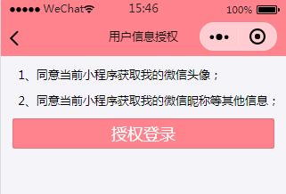

图20 授权登录页面

* + 1. 首页界面

首页主要是对约拍信息的展示，可以通过地区、类别、性别来对筛选约拍信息，进入首页之前可以用户选择授权用户的地理位置与否决定是否查看相同城市的约拍信息；

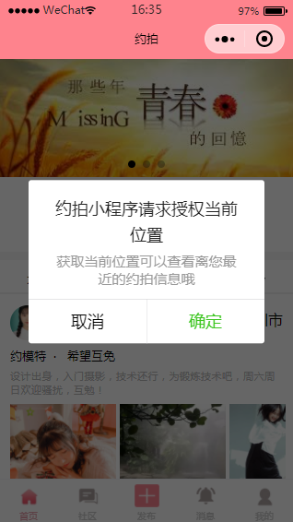 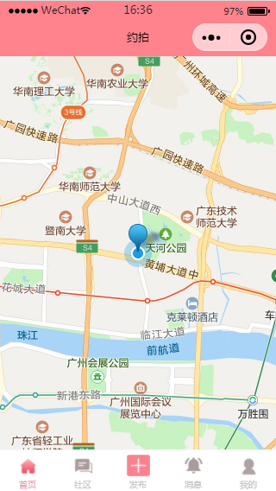

图21 授权位置页面

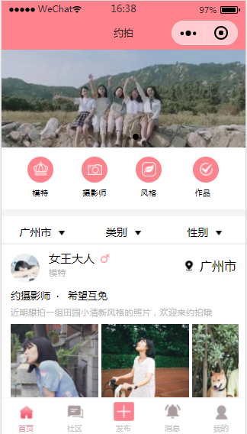 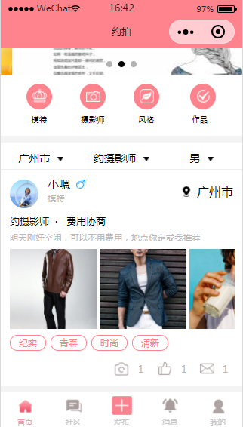

图22 首页筛选页面

* + 1. 推荐模特/摄影师

该模块主要用于推荐热门的模特或摄影师，还可以根据地区或性别来筛选感兴趣的摄影师或模特，如果对该模特或摄影师感兴趣，则可以点击列表进入该模特或摄影师的主页，查看他的个人详情，如发布的约拍、作品等，如果对他的约拍信息感兴趣，则可以发起约拍请求；

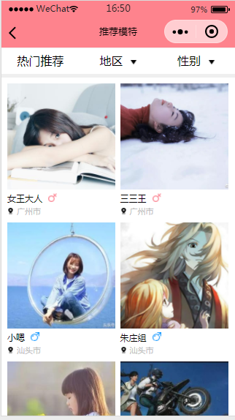 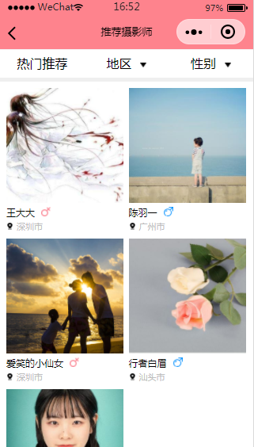

图23 推荐模特、摄影师页面

* + 1. 推荐风格/作品

该模块主要用于推荐筛选不同风格的约拍信息或作品相册，还可以增加地区和性别的过滤，以便用户找到心仪的约拍对象。

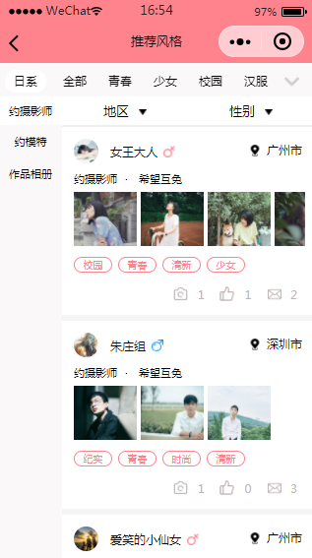 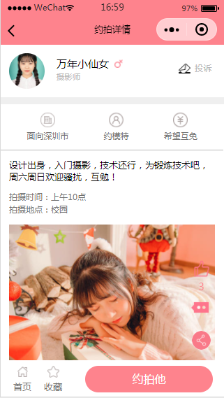

图24 推荐风格页面 图25 推荐作品页面

* + 1. 约拍/作品相册详情模块

该模块主要供用户查看约拍信息和作品相册的详细信息，同时可以对约拍信息或作品相册进行收藏、点赞、评论、分享等操作；如果对该约拍信息感兴趣，可以通过付费发起约拍请求

* + 1. 社区模块

该模块主要的功能有查看话题列表，话题主要分为生活类和技术类，通过搜索框可以实时搜索用户感兴趣的话题，话题按最新和最热排序，如果用户想了解话题详情则可以点击列表进入详情页参与话题讨论。

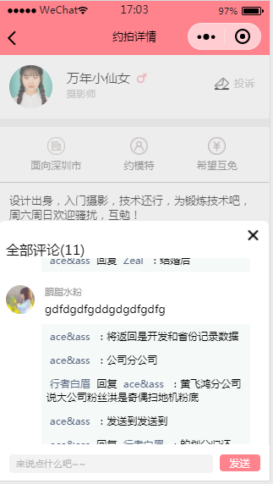 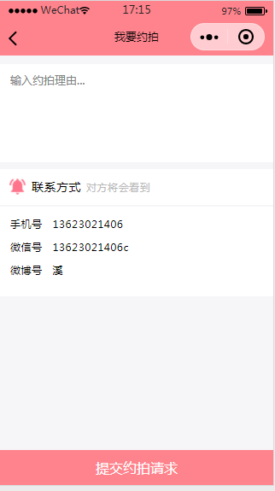

图26 约拍评论页面 图27 约拍请求页面

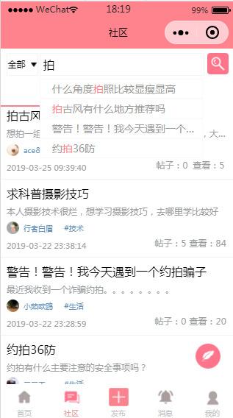 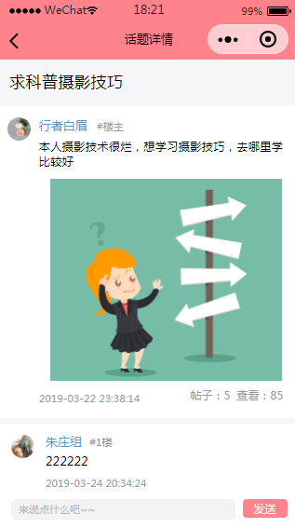

图28 社区页面

* + 1. 发布模块

该模块主要用于发布约拍和作品相册，可以根据您的不同需要选择你在作品或约拍中要的角色。

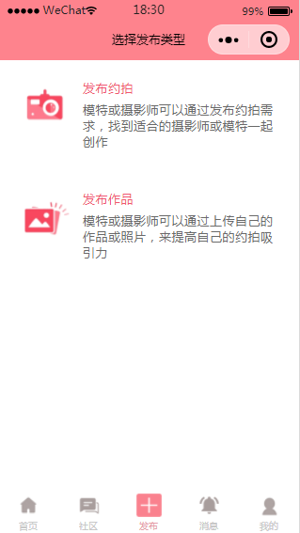 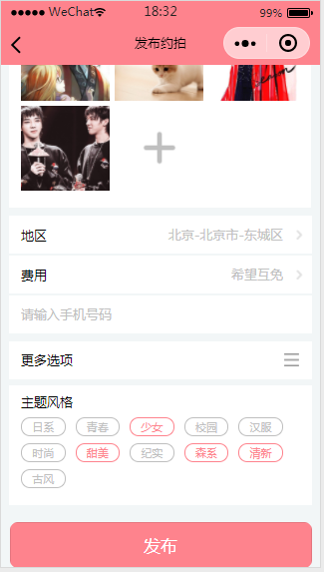

图29 选择发布类型页面 图30 发布约拍、作品页面

* + 1. 消息中心模块

该模块主要实现的功能是查看我收到的约拍请求，如果我对该请求感兴趣，那么我可以通过支付约豆查看对方的信息，取得他们的联系方式；也可以查看我发起的约拍信息；也可以查看回复我的约拍或作品或者社区的评论；

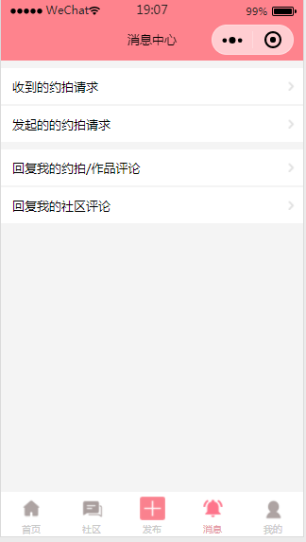 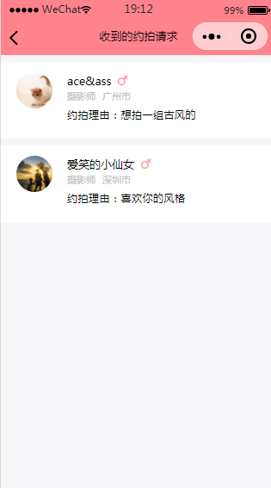

图31 消息中心页面 图32 收到约拍请求页面

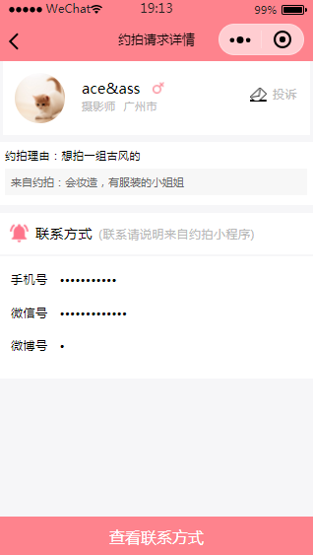 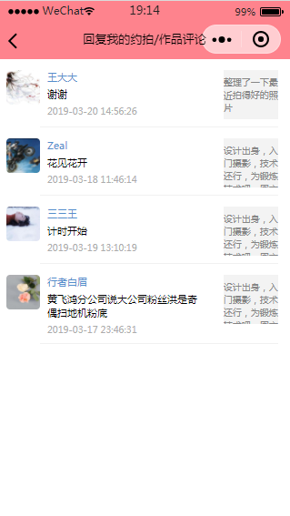

图33 请求详情页面 图34 回复页面

* + 1. 我的模块

我的模块主要用于展现个人信息，主要可以查看自己的约豆数量，关注的人，粉丝，还有我的收藏、我的约拍、作品相册，还可以编辑自己的资料，比如修改头像还有重新地位自己的位置等等；

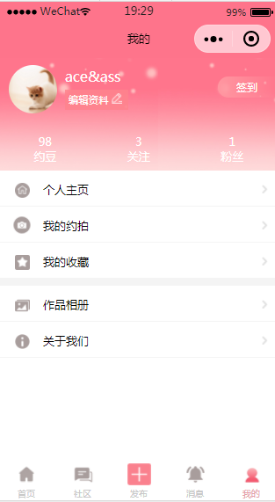 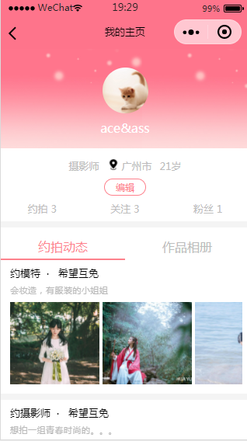

图35 我的页面

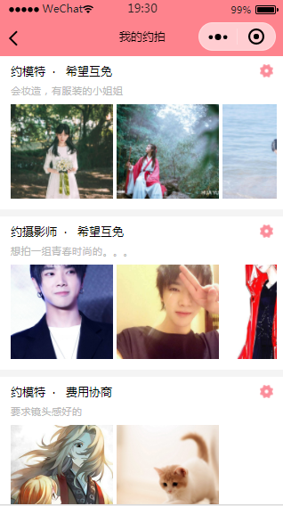 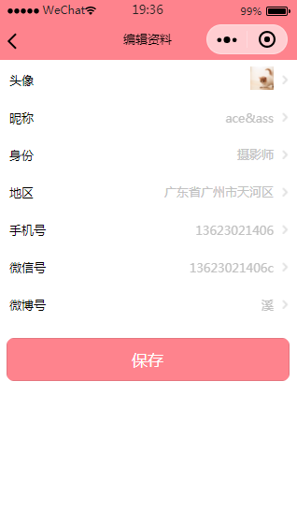

图36 我的约拍、收藏、作品页面 图37 编辑资料页面

* + 1. 管理端首页

该页面为约拍小程序管理端首页，管理员可以输入账号密码，注册成为本管理端的管理员，也可以输入正确的账号、密码、验证码来登录管理端页面。

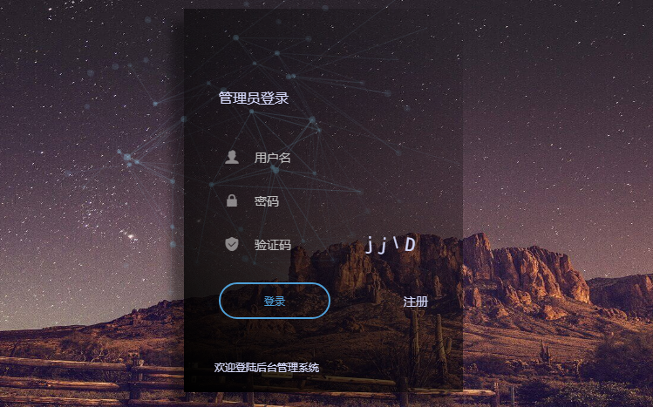

图38 管理端首面

* + 1. 用户管理页面

管理员可以在用户管理模块搜索某个用户，可以查看用户信息，也可以查看平台已经被拉黑的用户，同时又删除、拉黑、取消拉黑用户的权限

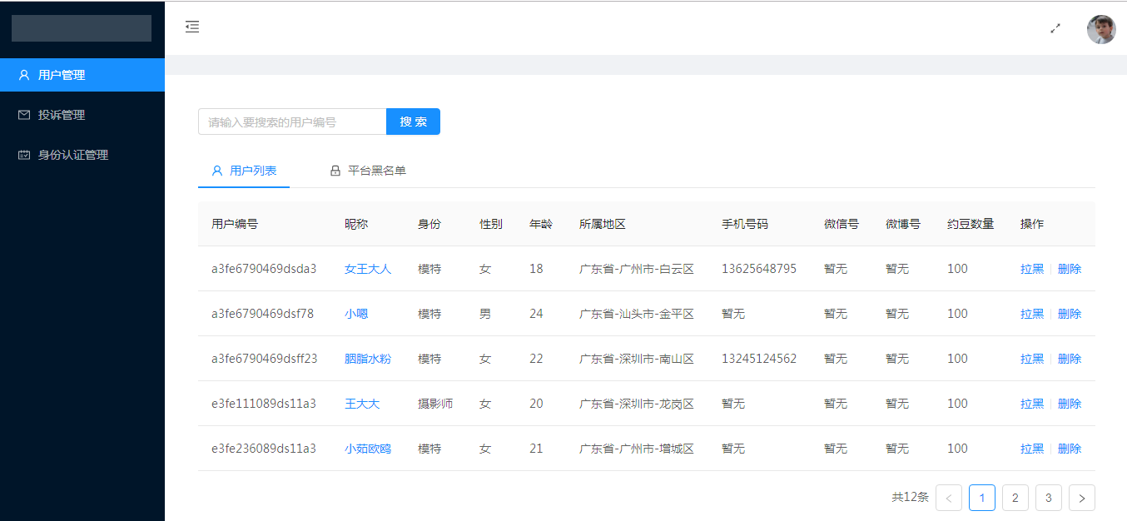

图39 用户管理首面

* + 1. 投诉和身份证详情页面

管理员进入投诉管理模块之后，可以查看带处理的投诉信息，也可以查看已经处理的信息，并且可以查看投诉的详细信息，可以查看被投诉的用户已经被投诉的次数，对于已经处理协调好的投诉，可以点击已经处理；

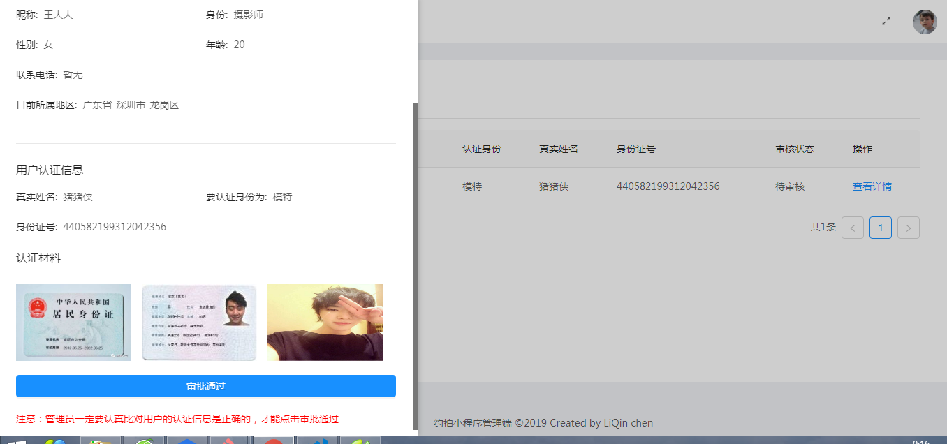

图40 投诉和认证详情页面

管理员进入实名认证模块之后，可以查看待审核的用户申请认证的信息，也可以查看已经审核通过的实名认证信息，点击某一列，可以查看对应的申请认证的详细信息，点击用户上传的身份证和本人照片，如果用户信息无误，点击审核通过，即可让用户通过实名认证审核。

# 结语

通过调研发现“互联网 + 约拍”将产生新的产业发展机遇，设一个将摄影师与有摄影需求的顾客连接起来的平台是大势所趋。约拍将消费者的需求与摄影师的拍摄服务通过第三方平台进行衔接，消费者提供更自由、更有针对性的拍摄服务，实现了摄影服务的在线共享。所以本次毕业设计的课题主要为解决这一需求而设计并实现一个约拍小程序，本小程序的实现前端是用微信小程序原生语言，后端是使用node的egg.js框架来实现的，实现了在本平台上可以自由浏览约拍信息，查看他人的作品来寻找自己心仪的摄影师或模特，也可以自己发布约拍信息或作品，也可以在社区发起话题，参与社区讨论，同时只有你向他人发起约拍请求的时候平台才会想他人提供你的信息，本平台保证了用户数据的安全性，同时增加了定位功能，使得用户去到那只要授权定位信息就能很快找到城的约拍信息。小程序的友好性和用户粘性由此显而易见。

这次毕业设计从确定题目时的迷茫无措，到一步步探索百度，找各种资料，慢慢的摸索到了解决的方法，在这个过程中，提升的不仅是我的技术，还有当遇到一个问题是如何找打解决的方法的能力，同时毕业设计可以说是对我大学四年来的一个技术检验，它让我看到了我的在这个过程中取得巨大进步的同时也看到了自己的技术水平还远远不够，技术是永无止境，新技术不断迭代更新，我们要做的不仅仅是无数的新语法，而是提高自己的学习能力如何提高自己的学习知识的速度，只有这样我们才能在技术迭代的软件世界中永远立于不败之地。

其次，通过毕业论文的撰写，我的文档撰写能力得到了很大的提高，我们学习技术的同时，文档书写能力也是我们应该重视的模块之一，好的技术能做一个好的程序员，好的文档书写能力是我们职业生涯晋升速度的必要因素之一。

至此，我更加确定我以后的发展方向，也对在程序员这条路上走下去更加有信心。

**参 考 文 献**

[1]李爽,刘蒙蒙.共享经济下约拍类APP存在的问题与对策[J].纳税,2018(06):192.

[2]共享经济下的“Kodak美照约拍” 专访柯达乐芮David Santer[J].数码摄影,2017(08):161.

[3]张婉晴,李爽.校园约拍类APP市场分析与发展对策[J].现代经济信息,2018(16):333.

[4]林晓艳,王军峰,王文军,舒炎昕.微信小程序的用户体验研究[J].工业设计究,2017(00):79-84.

[5]彭啸. 基于移动客户端的网约拍摄APP探索实践[D].湖北工业大学,2017.

[6]钟小清,董广辉.“互联网+”背景下高校约拍产业的发展机遇[J].中国战略新业,2018(40):106.

[7]毛婷婷,陈天恬,许然然.定格约拍摄影平台可行性研究[J].现代营销(下旬刊),2018(06):162.

[8]周远梅,关意曦,廖黄坤,张文燕.大学生浅谈O2O约拍现状及其发展[J].现代经济信息,2017(09):335.

[9]马畅,田鸽,宁子雯,刘华茵.O2O模式下的摄影约拍市场分析[J].现代商业,2017(32):11-12.

[10]许婉韵.关于微信小程序与原生APP使用偏好性的研究[J].农家参谋,2018(21):216-217.

致　　　　谢

时光飞逝，在仲园的大学四年已经接近尾声了，这于我大学而言是句号，而对于我的人生而言是新的开始。在将近两个月的约拍微信小程序的设计与实现，以及毕业论文写作过程中，遇到了无数的阻碍与困难，都是在老师同学同事的帮助下度过的，在此向所有帮助过我，鼓励过我的所有人表达我最真挚的感激之情。

首先，我要特别感谢我的导师肖爱平老师，肖老师工作态度非常认真，对于同学的疑惑都恨耐心的指导与解释，也非常耐心。在毕业设计动员期间，多次组织同学们开会，给我们讲解项目开发需要注意的点，以及撰写毕业论文过程中需要注意的点，在这个过程中我的文档撰写能力和技术开发能力得到了很大的提升，感谢肖老师在此期间的耐心指导。

其次，我还要感谢在大学四年期间一直跟我并肩作战的宿友、同学，我们玩的时候可以放飞自我，搞技术的时候可以废寝忘食，奋战到深夜，如果没有他们我的校园生活不会如此的美好而充实。

最后，我感谢我的父母，是他们排除万难，抚育我的同时还不遗余力地支持我读书、学习，是他们的无私付出才造就了今天的我。

仲恺农业工程学院

本科毕业论文(设计)成绩评定表

|  |  |  |  |  |  |  |  |  |  |  |  |  |
| --- | --- | --- | --- | --- | --- | --- | --- | --- | --- | --- | --- | --- |
| 姓 名 | | 陈丽琴 | | | | 学 号 | | | 201521314214 | | | |
| 学院 | | 计算科学学院 | | | | 专业、班级 | | | 信息与计算科学152班 | | | |
| 毕业论文(设计)题目 | | | 基于Egg.js的约拍微信小程序的设计与实现 | | | | | | | | | |
| 指导教师姓名、职称 | | |  | | | | | | | | | |
| 指导教师评语及评分：    签名：  2018 年 * 月 ** 日 | | | | | | | | | | | | |
| 评阅老师评语及评分：  签名：  2018 年 * 月 ** 日 | | | | | | | | | | | | |
| 答辩记录：  答辩秘书：  2018 年 5 月 ** 日 | | | | | | | | | | | | |
| 答辩小组评价意见及评分：  答辩组长：  2018 年 5 月 ** 日 | | | | | | | | | | | | |
| 论文(设计)成绩 | 指导老师（40%） | | | | 评阅老师（20%）  折算分 | | | 答辩小组（40%）  折算分 | | | 总评分 | 等级 |
| 原始分 | | | 折算分 | 原始分 | | 折算分 | 原始分 | | 折算分 |
|  | | |  |  | |  |  | |  |  |  |
| 学院答辩领导小组(委员会)审核意见 | 签章：  2018 年 5 月 ** 日 | | | | | | | | | | | |

注：1、论文(设计)成绩一栏中，折算分分别由指导老师（40%）、评阅老师（20%）、答辩小组（40%）给出

的原始分乘以各自百分比例所得。总评分由折算分相加所得。

2、“等级”：90分以上为“优秀”、80―89分为“良好”、70―79分为“中等”、60―69分为“及格”、59分以下为“不及格”。